贵阳市第二人民医院（金阳医院）

神经内科专业基地简介
一、专业基地基本情况：
贵阳市第二人民医院又称“贵州医科大学附属金阳医院”,神经内科为贵州省临床重点学(专)科，2025年国家重点专科立项，科室严格遵循国际、国内神经内科相关治疗指南,根据病人的具体情况,拟定个体化的治疗方案。全省首家拥有ICDSS-AI系统，可智能分析及指导临床脑卒中患者的诊疗，依托医院的各种大型诊疗设备，可对神经科常见病及多发病治疗,明显减少了患者的致残率、致死率、复发率，同时我科与北京天坛医院紧密联系进行疑难病例远程会诊，为患者提供北京专家指导下的精准治疗方案。长期以来，我科接收培养省内外神经内科进修医生及规培医生，夯实临床科研路径的同时，通过过程规范和数据分析积累医疗质量内涵建设的相关经验，积极开展具备专科特色和核心竞争力的前沿技术项目，具备较强的临床应用转化能力、发展潜力和区域辐射能力。
神经内科专业基地是集医疗、教学、科研于一体的综合性临床科室，亚专科建设分为头晕/眩晕（前庭）、头痛、感染免疫、癫痫、脑血管疾病、认知、变性病、神经重症等方向，科室拥有一支经验丰富、技术精湛的医疗团队，他们均具备扎实的专业知识和丰富的临床经验，能够为患者提供精准的诊断和治疗。科室配备了先进的医疗设备，如：全省第一台移动核磁、视频脑电图仪、视频头脉冲、肌电图诱发电位检查仪、眼震电图仪、前庭康复治疗仪、经颅多普勒（TCD）及经颅磁刺激治疗仪等，这些设备为疾病的诊断和治疗提供了有力的支持。除外神经内科专家门诊，科室开设了多个特色诊疗项目，如眩晕门诊、记忆门诊、帕金森门诊、脑血管病介入门诊、头痛门诊、睡眠门诊等，针对不同疾病提供个性化的诊疗方案，满足患者的多样化需求。致力于为患者提供全面、专业、优质的医疗服务，专科建设符合国家支持导向。
神经内科作为医院的重要专业基地之一，不仅承载着繁重的医疗任务，还肩负着推动学科发展、培养医学规培人才的重要使命。为此，我们科室建立了一套健全的管理规章制度，以确保科室各项工作有序、高效地进行。科室制定了详细的管理规章制度，涵盖了医疗质量与安全、医疗服务、教学培训、科研创新等多个方面。这些规章制度不仅规范了科室人员的行为，还提高了工作效率，确保了患者得到高质量的医疗服务。
- 师资情况：
目前本专业基地共有住培师资54人，职称结构：中级：30人，高级：24人 。学历结构：硕士以上：26人（48.1%）。在人才梯队建设方面，科室注重知识结构、职称结构及学历结构的合理性。拥有一支由资深专家、中青年骨干和后备人才组成的梯队，他们各具特色，相互协作，共同推动科室的发展。
三、专业基地特色：
1.完善的培训体系
个性化培训方案：根据国家住培细则要求，我们制定了清晰的培训流程和方案，并根据每位学员的实际情况进行个性化调整，确保每位学员都能得到最适合自己的培训。
2.“双导师”制度：学员入科后即分配导师，实行责任导师和指导教师一同教学的“双导师”制度。责任导师负责督导工作量完成、面谈沟通帮助解决困难；指导教师负责带教具体的临床工作和培训，确保学员在培训过程中得到全方位的指导。
3.分层递进教学方式：按照培训大纲实行分层递进的教学方式，实现更加细致的过程管理，帮助学员逐步提升专业技能。
4.丰富的实践机会
疑难病例远程会诊：科室与北京天坛医院紧密联系，可进行疑难病例远程会诊。学员有机会参与到这些会诊中，学习北京专家的诊断思路和治疗方案，提升自己的专业水平。
5.临床实践机会多：作为医院的重要专业基地之一，我们承担着繁重的医疗任务，学员将有大量机会参与到临床实践中，积累丰富的临床经验。
6.良好的职业发展前景
留院工作机会：对于表现优秀的学员，毕业后我们将提供留院工作机会，为学员的职业发展提供良好的平台。
科研与教学能力培养：我们注重学员的科研与教学能力培养，通过参与科研项目和教学活动，学员将具备较强的临床应用转化能力和教学能力，为未来的职业发展打下坚实基础。
四、我院神经内科基地规培学员获益：
1.专业技能提升
系统培训：通过系统的培训，学员将全面掌握神经内科常见病、多发病的诊断和治疗方法，提升专业技能。
2.实践操作能力增强：在丰富的临床实践机会中，学员将熟练掌握各种临床操作技能，如视频脑电图检查、肌电图检查、经颅多普勒检查等，为今后的临床工作打下坚实基础。
3.职业素养培养
团队协作能力：在“双导师”制度和团队协作的环境中，学员将培养良好的团队协作能力，学会与不同专业背景的人员合作，共同为患者提供优质的医疗服务。
沟通能力提升：通过与患者及其家属的沟通交流，学员将提升自己的沟通能力，学会如何更好地向患者解释病情和治疗方案，提高患者的满意度。
4.职业发展支持
就业机会增加：优秀的学员毕业后将获得留院工作机会，同时，我们也将为学员提供其他就业推荐渠道，帮助学员顺利就业。
科研与教学能力提升：通过参与科研项目和教学活动，学员将具备较强的科研与教学能力，为未来的职业发展提供更多的选择和发展空间。
我们诚挚地邀请您加入贵阳市第二人民医院神经内科专业基地，共同为医学事业贡献力量！在这里，您将获得丰富的学习机会和良好的职业发展前景，与我们一起成长、进步，为患者提供更优质的服务！
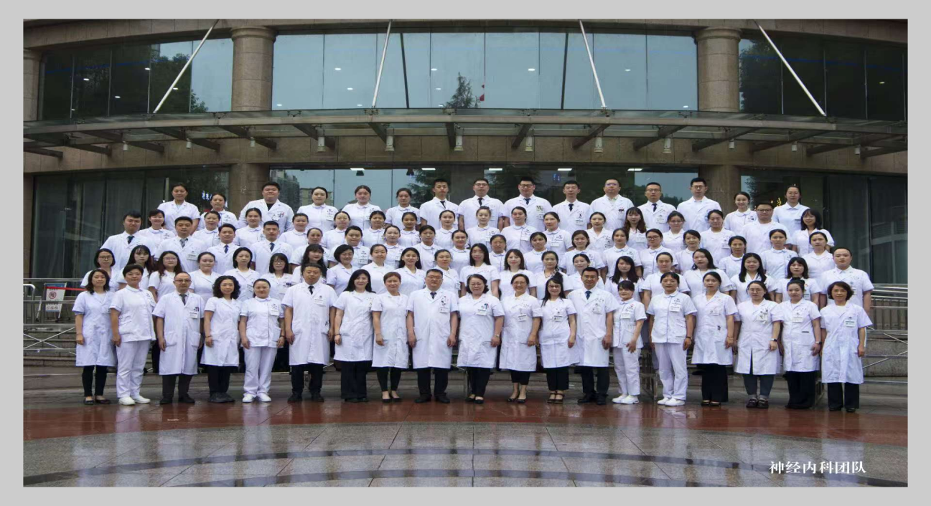
神经内科专业基地
2026年4月

